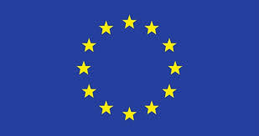
Pomaluj flagę Unii Europejskiej według wzoru. Do wykonania zadania użyj farb lub kredek.
